Каждый ребенок – маленький исследователь, с радостью и удивлением открывающий для себя окружающий мир. Ребенок стремится к активной деятельности, и важно не дать этому стремлению угаснуть, способствовать его дальнейшему развитию.

**Значение игры для развития детей с умственной отсталостью (интеллектуальными нарушениями)**

Игра обладает мощными развивающими характеристиками. Она влияет на развитие всех познавательных процессов: мышления, внимания, памяти и, конечно же, воображения.

Игра организует чувства ребенка и влияет на его поступки. В игре воспроизводятся нормы жизни в обществе, правила поведения, моделируются ситуации, близкие к жизненному опыту ребенка.

С эмоциональной точки зрения технология игры феноменальна и не похожа на другие воспитательные технологии. Она предлагает детям удовольствие, разнообразные развлечения и одновременно с этим формирует необходимые для жизни в обществе модели нравственного поведения.

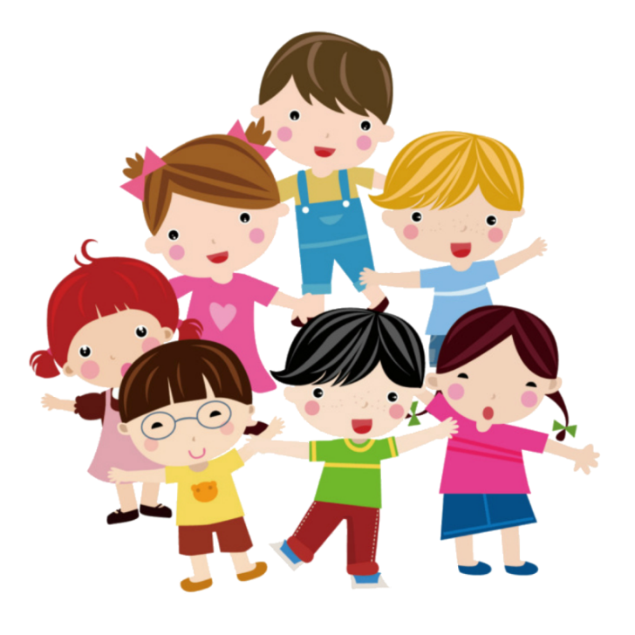  
Овладевая знаниями, полученными в ходе игры, ребенок приобщается к культуре страны, в которой живет и культуре мира.

Игра помогает ребенку усвоить общественный опыт и превратить его в достояние личности.

Именно в игре развивается воля ребенка, поскольку ребенок, овладевая в ходе игровой деятельности каким-либо новым для него способом действий, учится преодолевать трудности.

В ходе игры развивается умственная деятельность ребенка. Ведь игра требует решения новых, постоянно усложняющихся задач. Ребенок, следуя правилам игры, должен быстро сообразить, какого поступка ждут от него участники игры. Причем он понимает, что его действия должны удовлетворить остальных участников игры.

Игра активно применяется в коррекционно-развивающей работе и является важнейшим условием развития ребенка.

**Развивающие игры**

**для детей с умственной отсталостью (интеллектуальными нарушениями)**

**подготовил:**

**тьютор Аносова Л.П.**

**г. Реж 2024**

**Игра «Накинь кольцо»**

***Цель:*** развитие общей и мелкой моторики.

***Оборудование:*** кольцеброс.

***Речевой материал:*** кольцо, бросай, попал, не попал, встань тут, молодец.

***Ход игры:*** ведущий предлагает ребенку/детям поиграть: «Будем бросать кольца. Вот так. Встань тут. Бросай. Надо попасть на палочку». Ведущий демонстрирует бросок кольца, отмечает линией расстояние, необходимое для броска (сначала расстояние - 40 см, затем оно увеличивается до 1,5-2 м).

Правила игры устанавливает ведущий. Он может предложить допустимое количество бросков, можно устроить соревнование команд.

**Игра «Угадай, кто это»**

***Цель:***развитие слухового внимания.

***Ход игры:***дети стоят в кругу. Водящий выходит в середину круга, закрывает глаза, а затем идет в любом направлении, пока не натолкнется на одного из детей, который должен подать голос заранее условленным образом «кукареку», «ав-ав-ав» или «мяу-мяу» и т. п. Водящий должен угадать, кто из детей кричал. Если угадает, он становится в круг; тот, кого узнали, будет водящим.

**Игра «Где звучит?»**

***Цель:*** развитие зрительного и слухового внимания, навыков ориентирования в пространстве.

***Оборудование:*** любая игрушка, которая издает звук.

***Ход игры:*** показать игрушку детям/ребенку. Ведущий обращает внимание детей (ребенка) на звучащую игрушку. Дети (ребенок) с закрытыми глазами должен(ы) указать направление, откуда идет звук. Игра повторяется 2-3 раза.

**Игра «Закрой предмет»**

***Цель:*** восприятие, сравнение, выделение предметов схожих и отличительных по форме.

***Оборудование:*** две баночки разного размера, маленькие и большие шарики (крышечки).

***Ход игры:*** ведущийпоказывает детям (ребенку) две баночки, указывает, что одна баночка большая, а вторая — маленькая. Затем демонстрирует маленькие и большие шарики. Большие шарики нужно собрать в большую баночку, а маленькие — в маленькую (показ). После выполнения задания ведущий просит закрыть баночки соответствующими крышечками.

**Игра «Подарок кукле»**

***Цель:*** закрепление понятия о цвете.

***Оборудование:*** кукла, кружки основных цветов — белого, черного, красного, синего, желтого, зеленого (по 2 шт.).

***Ход игры:***

а) Предложите назвать, какого цвета кружок Вы даете кукле.

б) Попросите ребенка дать кукле красный (зеленый, синий …) кружок.

в) Покажите ребенку красный (зеленый, синий …) кружок и попросите его «Дай кукле такой же кружок».

**Игра «Собери фигуру»**

***Цель:*** развитие умения располагать предметы в ниспадающем по величине порядке (большой, меньше, самый маленький).

***Оборудование:*** вырезанные из картона/бумаги части снеговика, елочки и т.п.

***Ход игры:***

Ведущий раскладывает перед детьми (ребенком) детали снеговика и предлагает собрать его, начиная с самого большого круга.